Экологическое воспитание дошкольников через проект «Огород на окне: выращивание лука»

Проект «Огород на окне» направлен на формирование экологической культуры дошкольников через практическую деятельность — выращивание лука. Дети учатся ухаживать за растениями, наблюдать за их ростом и понимать взаимосвязь природы и человека. В статье представлены цели, этапы работы, методы и ожидаемые результаты.

Цель:
Формирование основ экологического сознания через вовлечение детей в выращивание растений.

Задачи:
- Образовательные:
  - Познакомить с условиями роста растений (вода, свет, тепло).
  - Учить фиксировать наблюдения (дневник роста).
- Развивающие:
  - Развивать curiosity, мелкую моторику (посадка, полив).
  - Тренировать память и внимание (сравнение «было — стало»).
- Воспитательные:
  - Воспитывать бережное отношение к природе.
  - Формировать ответственность (уход за своим растением).
- Практические:
  - Получить урожай зелёного лука для группы.

Методы и технологии
- Наглядные:
  - Плакаты «Этапы роста лука».
  - Фото-коллаж «От семени к ростку».
- Практические:
  - Посадка луковиц в стаканы с водой/грунтом.
  - Опыты: «Лук без воды», «Лук в темноте».
- Игровые:
  - Дидактическая игра «Что нужно луку?» (подбор карточек: солнце, лейка и т.д.).
  - Сказка «Приключения Лучика» (импровизация с ростками).
- Наблюдение:
  - Ежедневный осмотр ростков.

Этапы реализации

1. Подготовительный (1 неделя)
- Беседа: «Зачем люди выращивают растения?»
- Чтение: «Зелёные сказки: Экология для малышей», Т. А. Шорыгиной.
- Подбор материалов: луковицы, стаканы, земля, лейки.
- Создание дневника наблюдений ( см.приложение 1).

2. Основной (2–3 недели) (см.приложение 2, приложение 3)
- Посадка: Дети помещают луковицы в воду/грунт (подписывают свои стаканы)
- Уход: Полив, наблюдение за изменениями.
- Опыты: Сравнение роста лука в разных условиях.

3. Заключительный (4-я неделя)
- Сбор урожая: срезка зелени для обеда.
- Выставка «Наш огород» (фотоотчёт, поделки из луковой шелухи).
- Рефлексия: «Чему научился?».

Ожидаемые результаты
- Дети понимают цикл роста растения.
- Умеют ухаживать за растениями (полив, рыхление).
- Проявляют интерес к природе и экологическим проектам.

Практические советы
- Безопасность: Используйте пластиковые стаканы, а не стекло.
- Мотивация: Введите «медаль юного эколога» за активность.
- Связь с семьёй: Предложите родителям повторить проект дома.

Заключение
Проект «Огород на окне» — это простое, но эффективное средство экологического воспитания. Он сочетает теорию с практикой, развивает у детей любовь к природе и навыки заботы о живом.

Приложение 1

- Шаблон дневника наблюдений.

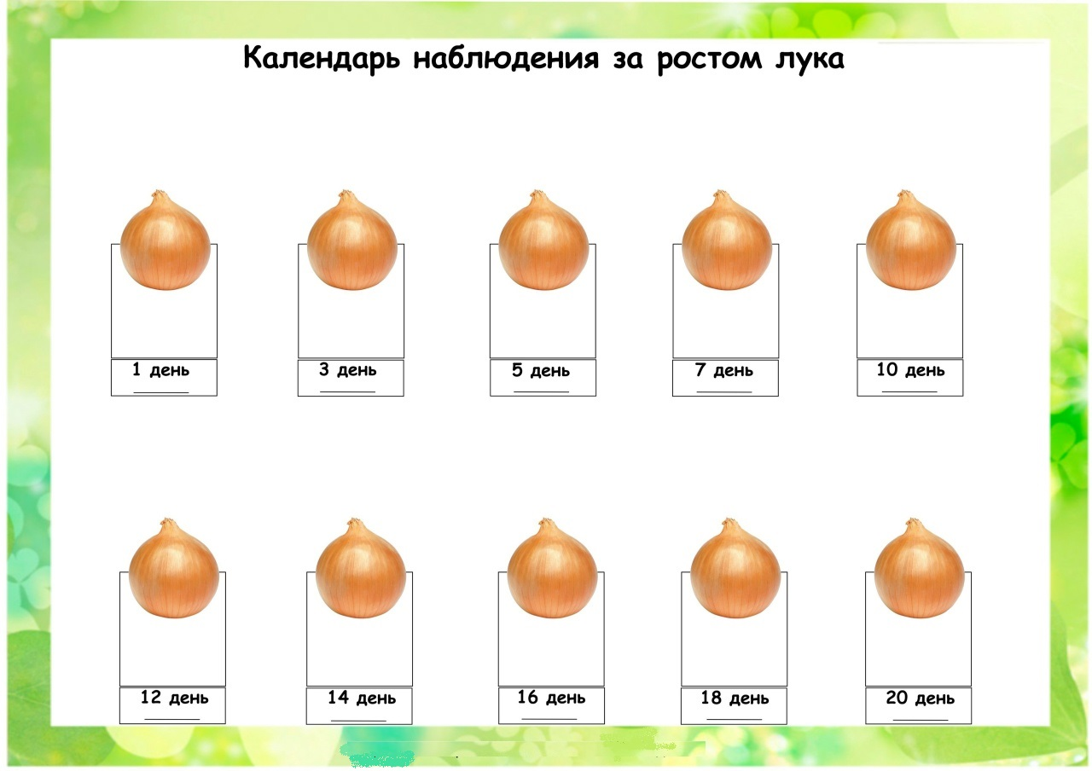

Приложение 2

- Конспект занятия «Посадим лук вместе».

Цель:
Формирование представлений о выращивании растений через практическую посадку лука.

Задачи:
- Познакомить детей с условиями, необходимыми для роста лука (вода, свет, тепло).
- Развивать навыки посадки растений и ухода за ними.
- Воспитывать бережное отношение к природе и интерес к наблюдениям.

Материалы и оборудование:
- Луковицы (1 на ребёнка + 2 для опытов).
- Пластиковые прозрачные стаканы или контейнеры (с подписями имён).
- Земля
- Лейки с водой, совочки, салфетки.
- Плакат «Этапы роста лука».
- Большая луковица-персонаж (с глазками)

Ход занятия:

1. Вводная часть (3–5 мин)
Сюрпризный момент:
Воспитатель показывает детям закрытую коробку с надписью «Огородное чудо»:
— Ребята, сегодня к нам пришёл гость! (большая луковица-персонаж Дед Луков)
Беседа:
— Дед Луков принёс нам волшебные «домики», из которых вырастет что-то вкусное и полезное. Как вы думаете, что это? (Дети высказывают предположения, воспитатель достаёт луковицы).
— Правильно, это лук! А знаете, что из него вырастет? (Ответы детей, показ картинки зелёного лука).

2. Основная часть (10–12 мин)
Практическая деятельность:
- Подготовка «грядки»:
— Дети насыпает в контейнеры землю, а в стаканчики наливают воду.
- Посадка лука:
— Дети помещают часть луковиц в контейнеры с землей (поливают водой), а часть в стаканы с водой (корнями вниз, если они есть).
- Опыты:
— «А что будет, если лук не поливать?» — один стакан оставляем без воды.
— «А если поставить в тёмный шкаф?» — убираем второй стакан в шкаф.
- Фиксация наблюдений:
— каждому ребенку каждый день выдаётся календарь наблюдений.
Дидактическая игра «Что нужно луку?»:
Дети выбирают карточки с предметами (лейка, солнце, земля) и объясняют их роль.

3. Заключительная часть (5 мин)
Рефлексия:
— Что мы сегодня посадили?
— Как нужно ухаживать за луком?
— Почему один стакан мы убрали в шкаф?
Перспектива:
— Завтра начнём «Календарь наблюдений» — будем рисовать, как растёт наш лук!
Ритуал завершения:
Дети ставят стаканы на подоконник и хором говорят: «Расти, лук, на здоровье!».

Приложение 3
- Список литературы:

- Иванова А. И. «Экологическое воспитание и эксперименты в детском саду. Мир растений», Москва 2005г.
- Комарова Н.Г., Грибова Л.Ф. «Мир, в котором я живу», Москва 2006г.
- Лисина Т.В., Морозова Г.В. «Подвижные тематические игры для дошкольников», Издательство «ТЦ Сфера» 2014г.
- Овощи и фрукты, Издательский дом «Проф – Пресс», обучающие карточки.
- Сказки для детей о луке: «Чиполлино», Дж. Родари, «Как лучок-золотистый бочок друзей искал», Татьяна Кирюшатова.

